


BTS CIEL SESSION 2025 - IR

E 6 – PROJET TECHNIQUE

Programmateur d'arrosage autonome
— TW2 —
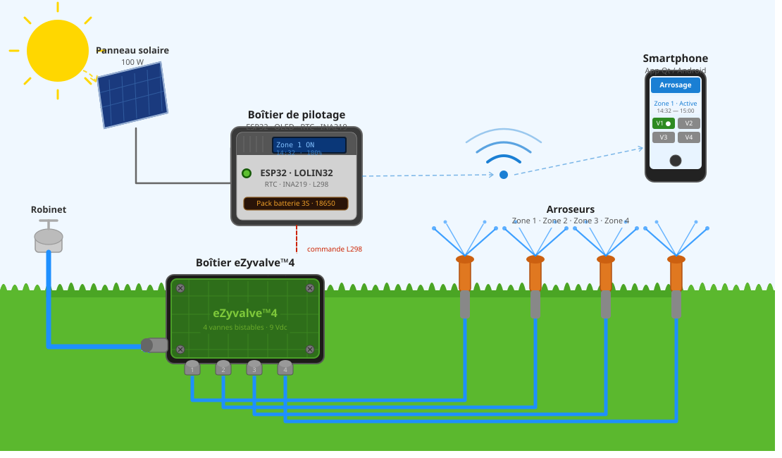
DOSSIER INDIVIDUEL — ÉTUDIANT 4
Énergie / batterie / alimentation
Table des matières
1. Introduction et périmètre 3
1.1 – Tâches réalisées 3
1.2 – Dépendances avec les autres étudiants 3
2. Cahier des charges énergétique 4
3. Architecture de la chaîne d'alimentation 4
3.1 – Chaîne d'énergie retenue 5
3.2 – Les trois convertisseurs LM2596 5
3.3 – Rôle des commutateurs Q1 et S1 5
Q1 (IRF9530, piloté à l'origine par GPIO13) 5
S1 (« INV ») 6
4. Le pack batterie 6
4.1 – Caractéristiques du pack 6
4.2 – Le chargeur-équilibreur CH1 : deux incidents et leur résolution 6
Déséquilibre des cellules 6
Incident « sortie ouverte » 7
4.3 – Énergie stockée et notion d'autonomie 7
5. Mesure et surveillance de la batterie — classe MesureBatteries 7
5.1 – Principe de mesure : le capteur INA219 7
5.2 – La classe MesureBatteries 7
5.3 – Estimation du pourcentage de charge : méthode et limites 8
5.4 – Choix de conception : dégradation gracieuse 8
6. Interaction locale : bouton BP2 et affichage batterie 8
6.1 – La classe BoutonPoussoir 8
6.2 – Diagramme de séquence : affichage ponctuel de la batterie 9
6.3 – Diagramme de classes correspondant 10
7. Charge solaire : essais et comportement réel 10
7.1 – Caractéristiques du panneau 10
7.2 – Chronologie des essais de charge 10
8. Budget énergétique et autonomie 11
8.1 – Consommation par composant et par mode 11
8.2 – Une observation utile pour le dimensionnement 12
8.3 – Estimation de la consommation journalière moyenne 12
9. Justifications technologiques 13
10. Tests et validation 13
10.1 – test_MesureBatteries : test matériel interactif 13
Tableau des cas de test — MesureBatteries 13
Compte-rendu de tests — MesureBatteries 13
10.2 – test_batterie_oled_main : validation terrain 14
10.3 – Limite méthodologique 14
11. Limites et perspectives 14

Introduction et périmètre
Ce dossier présente les travaux réalisés sur la chaîne d'énergie du boîtier de pilotage d'arrosage : l'architecture d'alimentation solaire, la surveillance du pack de batteries, et leur intégration logicielle dans le firmware. Le périmètre couvre trois volets étroitement liés : la gestion de l'énergie, la batterie (charge et panneau solaire), et l'alimentation de la carte.

Tâches réalisées
Les tâches suivantes ont été développées et validées dans le cadre de ce projet :
- Analyse et essais de la carte « Alimentation BTS SNIR » : chemin panneau solaire → régulation → pack batterie → distribution.
- Réglage et validation des trois convertisseurs LM2596 (DC1 — charge, DC2 — 5 V ESP32, module dédié — 9 V électrovannes).
- Diagnostic et résolution d'un déséquilibre de cellules du pack 3S ayant bloqué la charge.
- Développement de la classe MesureBatteries, pilote du capteur INA219 (tension, courant, puissance, pourcentage estimé, détection de charge).
- Développement de la classe BoutonPoussoir (lecture anti-rebond générique, compatible GPIO34-39 sans tirage interne).
- Intégration de l'affichage batterie ponctuel (bouton BP2) dans le firmware principal, sans interférer avec l'automate d'arrosage ni le dialogue WebSocket.
- Écriture de programmes de test matériel dédiés (test_MesureBatteries, test_batterie_oled_main) pour la validation sur la carte réelle.
- Élaboration d'un budget énergétique théorique par mode de fonctionnement, confronté aux mesures réelles de charge solaire.

Dépendances avec les autres étudiants
Le tableau suivant précise les interfaces partagées avec le reste de l'équipe, du point de vue de ce périmètre.
Partenaire | Interface | Description
Étudiant 1 | BoitierPilotageArrosage  ::initialiser() | L'Étudiant 1 intègre l'objet MesureBatteries dans l'automate principal. Nous avons retenu qu'un échec d'initialisation du capteur INA219 (absence sur le bus I²C) ne doit pas bloquer le démarrage du boîtier : seul l'affichage batterie est alors désactivé, le reste du système (arrosage, dialogue) fonctionne normalement.
Étudiant 1 | AfficheurOLED  ::afficherMesureBatterie() | Méthode fournie par l'Étudiant 1 pour restituer une structure MesureBatterie sur l'écran OLED ; nous l'appelons depuis verifierAffichageBatterie() sur détection d'un appui BP2.
Étudiant 2 / 3 | Protocole WebSocket — champ batterie | la cellule Description est vide. Elle expliquait auparavant que la transmission du niveau de batterie n'est pas encore implémentée.

Cahier des charges énergétique
Le système doit fonctionner sans alimentation secteur, sur un site extérieur dépourvu de tout accès électrique. Cette contrainte, définie dans le cahier des charges commun, se traduit pour notre périmètre par les exigences suivantes :
- autonomie complète vis-à-vis du secteur : la seule source d'énergie est un panneau solaire de 100 W ;
- autonomie de plusieurs jours sans apport solaire significatif (ciel couvert), sans intervention humaine ;
- tenue aux conditions extérieures françaises, y compris hivernales — avec un risque de gel des électrovannes et de la tuyauterie à traiter par une stratégie d'arrêt complet plutôt que par une gestion sélective ;
- consommation minimisée à chaque niveau : choix de vannes bistables (Étudiant 1), mise en veille profonde de l'ESP32 entre les cycles, mesure de batterie non intrusive.
Ces exigences orientent l'ensemble des choix présentés dans ce dossier : architecture d'alimentation par convertisseurs séparés et choix d'un capteur de mesure à très faible impact sur la consommation globale.

Architecture de la chaîne d'alimentation
La carte d'alimentation du boîtier (carte « Alimentation BTS SNIR » modifiée) a fait l'objet d'une série d'essais méthodiques, dont la synthèse a servi de base à ce chapitre : validation du chemin de charge solaire → batterie, réglage des trois convertisseurs DC-DC, et clarification du rôle de chaque commutateur.
Figure 1: Schéma de la carte d'alimentation

Chaîne d'énergie retenue
De la source à chaque consommateur, la chaîne d'énergie se décompose ainsi :
- Panneau solaire (100 W, Voc ≈ 21 V, Vmp ≈ 17-18 V) → connecteur J1 → DC1 (13,5 V) → diode anti-retour D1 → rail principal.
- Rail principal → capteur INA219 (mesure) → CH1 (chargeur/équilibreur 3S) → pack batterie B1 (3S, 3000 mAh).
- Rail principal → interrupteur manuel S1 (« INV ») → DC2 (5 V) → ESP32.
- Ajout à partir du rail principal → S1 → DC3 (9 V) → connecteur J4 → L298 → électrovannes, en parallèle de DC2, au même point de coupure S1.
Cette dernière sortie J4 à été ajoutée par rapport à la carte d’origine afin de fournir aux électrovannes la tension demandée par le constructeur soit 9V DC.
Point de conception important, vérifié expérimentalement : un convertisseur abaisseur (buck) ne peut jamais délivrer en sortie une tension supérieure à sa tension d'entrée diminuée d'environ 1,5 V de chute minimale. DC1 nécessite donc une tension d'entrée d'au moins ≈ 15 V pour pouvoir sortir 13,5 V — condition satisfaite par le panneau solaire (Vmp ≈ 17-18 V), mais qui interdit d'alimenter la chaîne de charge par une alimentation de laboratoire à tension trop faible pour les essais en atelier.

Les trois convertisseurs LM2596
Convertisseur | Type / modèle | Réglage retenu | Alimente
DC1 | LM2596 (buck) | 13,5 V en sortie | Rail principal → chemin de charge batterie (via D1)
DC2 | LM2596 (buck) | 5 V en sortie | ESP32 (via J3), en aval de S1
DC3 | LM2596 (buck) | 9,0-9,2 V, réglé à vide avant connexion au L298 | Électrovannes / L298 (via J4), en parallèle de DC2
Le module dédié aux vannes doit être dimensionné avec de la marge par rapport à l'appel de courant (2 A en continu / 3 A en crête recommandés pour le module retenu, au regard du courant d'appel de 1 200 mA d'une électrovanne — voir §4.3 du dossier commun). Un condensateur additionnel en sortie (470-1000 µF) est recommandé si un creux de tension est observé au moment de l'appel de courant réel.

Rôle des commutateurs Q1 et S1

Q1 (IRF9530, piloté à l'origine par GPIO13)
Le rôle prévu à l'origine pour ce MOSFET — hérité d'un usage antérieur pour ballon sonde — était de couper sélectivement le seul chemin de charge du pack, par exemple par température négative, afin d'éviter le placage de lithium lors d'une charge sous 0 °C.
Nous avons finalement retenu une autre stratégie : le point de commande de Q1 reste câblé en dur sur +5 V (Q1 en permanence fermé), sans pilotage logiciel. En cas de température trop basse, l'ensemble du système — électrovannes comprises, qui risqueraient elles-mêmes de geler — doit être purgé et arrêté : une coupure sélective de la seule charge batterie, sans arrêt du reste du système, n'aurait pas de sens dans ce cas d'usage.

S1 (« INV »)
Interrupteur manuel qui coupe le rail après Q1, en amont de DC2 (ESP32) et de DC3 (vannes). Il est indépendant de Q1 et sert de coupure générale manuelle pour la maintenance. Un essai a confirmé l'absence de dépendance circulaire entre l'alimentation de l'ESP32 et l'état de Q1 : panneau solaire débranché, l'ESP32 continue de fonctionner sur batterie jusqu'à la coupure manuelle de S1.

Le pack batterie

Caractéristiques du pack
Caractéristique | Valeur
Référence cellule | MXJO IMR 18650, 3000 mAh, 3,7 V nominal, 35 A décharge continue max
Configuration pack | 3S1P (3 cellules en série), capacité pack ≈ 3000 mAh
Tension pleine charge | 12,6 V (3 × 4,2 V)
Tension nominale | 11,1 V (3 × 3,7 V)
Seuil bas retenu (logiciel) | 9,9 V (3 × 3,3 V), marge de sécurité avant le seuil critique de 3,0 V/cellule
Chargeur | CH1 — module de charge/équilibrage 3S avec dérivation (bypass) passive par cellule
Ces valeurs TENSION_PACK_PLEINE_V, TENSION_PACK_VIDE_V, CAPACITE_PACK_MAH sont reprises telles quelles comme constantes dans MesureBatteries.h, pour l'estimation du pourcentage de charge (§5.3).

Le chargeur-équilibreur CH1 : deux incidents et leur résolution
Deux comportements inattendus ont été rencontrés sur banc lors des essais de charge, et méritent d'être consignés ici car ils ont directement influencé nos choix de mise en service.

Déséquilibre des cellules
Un déséquilibre important a été observé entre cellules du pack (jusqu'à 0,6 V d'écart), suffisant pour déclencher la protection de CH1 dès qu'une cellule atteint 4,2 V — ce qui réduit alors le courant de charge global à quelques mA, quelle que soit la tension des deux autres cellules. La dérivation (bypass) passive de CH1, par cellule, n'a qu'une capacité de quelques dizaines de mA : elle ne peut pas résorber rapidement un écart de cet ordre.
Méthode retenue et validée :
- mesurer individuellement chaque cellule disponible au repos (voltmètre, points de test CH1) ;
- assembler les trois cellules dont l'écart de tension est le plus faible (idéalement inférieur à 0,2 V) ;
- isoler et recharger séparément (chargeur mono-cellule dédié type TP4056) toute cellule mise de côté, plutôt que de la laisser stocker à basse tension ;
- étiqueter physiquement les cellules pour éviter toute confusion de numérotation d'une session à l'autre.
Avec un écart ramené à 0,16 V puis 0,05 V après tri, le cycle de charge s'est déroulé normalement, avec un courant décroissant progressivement en fin de charge (phase à tension constante) — signe d'un comportement correct de CH1 dans ces conditions.

Incident « sortie ouverte »
Un cas a été observé où CH1 semblait bloqué en sortie ouverte : la tension lue par l'INA219 restait anormalement proche de la tension d'entrée plutôt que de la tension batterie réelle, avec un courant quasi nul en plein soleil. Un simple débranchement/rebranchement du pack côté CH1 a suffi à réinitialiser le chargeur et à faire reprendre la charge normalement. Ce geste est retenu comme procédure de dépannage simple en cas de blocage apparent du chargeur.

Énergie stockée et notion d'autonomie
L'énergie stockée dans le pack se calcule à partir de sa capacité et de sa tension nominale :
E = Capacité × Tension nominale = 3,0 Ah × 11,1 V ≈ 33,3 Wh
Cette réserve d'énergie constitue la base du budget d'autonomie développé au §8, une fois connue la consommation moyenne du système par mode de fonctionnement.

Mesure et surveillance de la batterie — classe MesureBatteries

Principe de mesure : le capteur INA219
Le capteur INA219 est placé en série entre le rail de charge et le chargeur-équilibreur 3S CH1. Ce rail est issu de DC1 (13,5 V réglés en sortie), diminué de la chute directe de la diode anti-retour D1 (≈ 0,6-0,7 V) puis de celle, négligeable, du MOSFET Q1 à l'état passant : le nœud de mesure se situe donc aux alentours de 12,8-12,9 V — à ne pas confondre avec les 12,6 V de tension nominale pleine charge du pack (§4.1), qui désignent une autre grandeur. Le capteur voit par ailleurs aussi bien le courant de charge (panneau → batterie, lorsque Q1 est passant) que le courant de décharge (batterie → boîtier), selon le sens du courant mesuré. Il mesure la tension aux bornes d'une résistance de shunt de faible valeur placée sur le chemin du courant, et en déduit le courant par la loi d'Ohm (I = U_shunt / R_shunt) ; il mesure également la tension du bus en aval du shunt. La puissance instantanée est calculée en interne par le capteur (P = U × I).
La classe MesureBatteries encapsule la bibliothèque Adafruit_INA219 et applique la calibration « 32 V / 2 A », une plage large offrant une marge confortable au-dessus des 12,6 V et des quelques centaines de mA attendus sur ce pack 3S de 3000 mAh.
Point d'attention documenté dans le code : le signe du courant retourné dépend du sens de câblage réel de Vin+/Vin- sur la carte. Il a été vérifié sur le matériel (observation du signe pendant un ensoleillement franc) et le seuil SEUIL_COURANT_CHARGE_MA = 20 mA a été retenu pour distinguer une charge effective du bruit de mesure autour de zéro.

La classe MesureBatteries
La classe MesureBatteries expose une mesure complète du pack via la structure MesureBatterie, ainsi que des accesseurs unitaires pour chaque grandeur.

Estimation du pourcentage de charge : méthode et limites
La méthode estimerPourcentage() interpole linéairement la tension mesurée entre TENSION_PACK_VIDE_V (9,9 V → 0 %) et TENSION_PACK_PLEINE_V (12,6 V → 100 %), puis borne le résultat à l'intervalle [0, 100].
Cette approche, volontairement simple, a une limite physique qu'il convient d'assumer explicitement : la tension d'une cellule Li-ion n'est pas une fonction linéaire de son état de charge. La courbe de décharge typique d'une cellule Li-ion présente un plateau assez plat entre 20 % et 80 % de charge environ, avec une tension qui varie peu, puis des variations plus marquées aux extrémités. Une interpolation linéaire tend donc à sous-estimer légèrement la charge réelle sur le plateau et à sur-réagir en fin de décharge. De plus, la tension mesurée en charge ou en décharge inclut la chute de tension liée à la résistance interne du pack et au courant instantané (loi d'Ohm appliquée à la résistance série équivalente des cellules) : une même charge réelle peut donc afficher un pourcentage légèrement différent selon que le pack est au repos, en charge ou en décharge active.
Cette limite est assumée dans le contexte du projet : l'objectif n'est pas une mesure de précision (type coulométrie / fuel gauge dédié), mais une indication suffisante pour déclencher une alerte de niveau bas et informer l'utilisateur — usage pour lequel l'approximation linéaire reste pertinente.

Choix de conception : dégradation gracieuse
Dans la méthode BoitierPilotageArrosage::initialiser(), l'échec d'initialisation de MesureBatteries (capteur INA219 non détecté sur le bus I²C) est traité comme non bloquant, à la différence des échecs de stockage, d'afficheur ou d'horloge temps réel qui empêchent le démarrage. Ce choix garantit que l'arrosage et le dialogue applicatif continuent de fonctionner même en cas de panne du seul sous-système de mesure batterie ; seul l'affichage déclenché par BP2 signale alors « INA219 non détecté ».

Interaction locale : bouton BP2 et affichage batterie

La classe BoutonPoussoir
BoutonPoussoir est une classe générique de lecture anti-rebond par scrutation, réutilisable pour tout bouton actif à l'état bas. Elle est appliquée ici à BP2 (GPIO39), utilisé pour déclencher un affichage ponctuel de l'état batterie pendant que le boîtier est déjà éveillé.
Point matériel à retenir : les broches GPIO34 à GPIO39 de l'ESP32 sont en entrée seule et ne disposent d'aucune résistance de tirage interne. Pour BP2/GPIO39, une résistance de tirage au +3,3 V est donc présente sur la carte, et le constructeur de BoutonPoussoir est appelé avec _avecTirageInterne = false.
frontAppui() consomme l'événement détecté : un appel retournant true remet le drapeau interne à false, de sorte qu'un appui n'est signalé qu'une seule fois — évitant un déclenchement répété si la méthode est interrogée plusieurs fois avant le prochain appui.

Diagramme de séquence : affichage ponctuel de la batterie
Sur un front d'appui de BP2, verifierAffichageBatterie() affiche un relevé frais du capteur INA219 (ou un message d'indisponibilité si le capteur n'a pas été détecté) et arme un délai de 15 secondes (DUREE_AFFICHAGE_BATTERIE_MS). Passé ce délai sans nouvel appui, l'affichage habituel des vannes est restauré. Cette fonction n'agit que sur le contenu de l'écran : elle ne modifie ni l'état de l'automate ni le pilotage des vannes, et n'interfère donc pas avec un arrosage ou un dialogue WebSocket en cours.
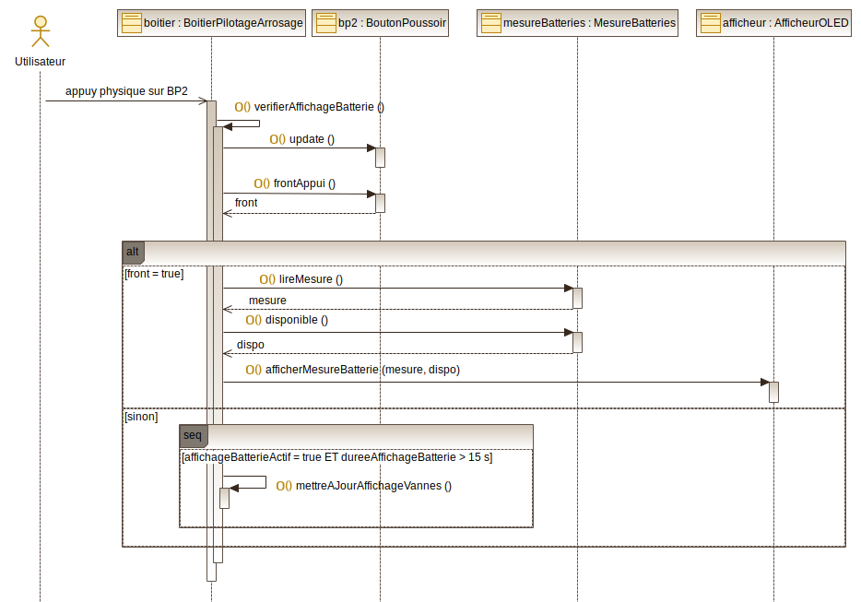Figure 2 : Diagramme de séquence "Surveiller et afficher l'état de charge de la batterie"

Diagramme de classes correspondant

Charge solaire : essais et comportement réel
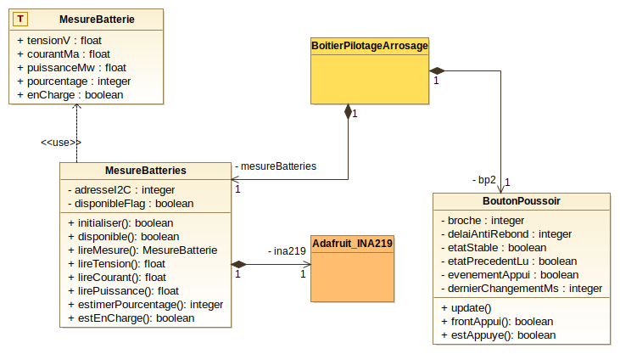Figure 3: Diagramme de classes en charge

Caractéristiques du panneau
Le panneau retenu est un panneau photovoltaïque de 100 W, de tension à vide Voc ≈ 21 V et de tension au point de puissance maximale Vmp ≈ 17-18 V. Cette tension d'entrée, toujours supérieure aux ≈ 15 V minimum requis par DC1 (§3.1), garantit que le convertisseur peut délivrer ses 13,5 V de sortie dans la quasi-totalité des conditions d'ensoleillement exploitables, y compris par ciel partiellement voilé.
Le montage ne comporte pas de régulation MPPT (Maximum Power Point Tracking) dédiée : DC1 est un simple convertisseur buck, dont le point de fonctionnement en entrée n'est pas asservi pour maximiser la puissance extraite du panneau.

Chronologie des essais de charge
Essai | Résultat
Alimentation 9 V puis 12 V en entrée de DC1 | Pas de charge — comportement normal : un convertisseur buck ne peut pas sortir une tension supérieure à sa tension d'entrée.
Mesure de la sortie DC1 sous 12 V en entrée | 11,5 V mesurés — confirme le comportement buck, absence de défaut du module.
Panneau solaire au soleil (≈ 21 V à vide) | Charge effective mesurée à 540-580 mA, soit un régime de charge d'environ C/5,5 — sûr pour un pack de ce type.
Coupure via S1 | Arrêt net du courant mesuré (0 mA) — comportement attendu.
Détection du déséquilibre de cellules (§4.2) | Courant de charge limité à quelques mA malgré un pack non plein.
Après tri et réassemblage des cellules (écart 0,16 V puis 0,05 V) | Reprise d'une charge normale, décroissance progressive du courant en fin de charge.
Le réglage final retenu pour DC1 est 13,5 V en sortie, sur la base du panneau solaire comme unique source (jamais une alimentation de laboratoire inférieure à 15 V, pour la raison exposée au §3.1).
Le régime de charge mesuré (« C/5,5 ») exprime le courant de charge rapporté à la capacité du pack : un courant de charge de 550 mA pour une capacité de 3000 mAh correspond à environ C/5,5, c'est-à-dire une charge complète théorique en un peu plus de 5 heures à courant constant — une valeur raisonnable et sans risque pour une cellule Li-ion 18650, dont le courant de charge maximal usuel se situe autour de 1C (soit ici 3 A).

Budget énergétique et autonomie
En l'absence de campagne de mesure de consommation sur 24 h (action encore ouverte, voir §11 et §12), ce budget s'appuie sur les consommations théoriques indiquées par les documentations constructeur des composants, auxquelles une marge de sécurité est appliquée. Il doit donc être lu comme un ordre de grandeur destiné à vérifier la cohérence du dimensionnement, et non comme une mesure de consommation réelle.

Consommation par composant et par mode
Le tableau ci-dessous recense les postes de consommation identifiés, à partir des caractéristiques électriques usuelles de chaque composant. Les états ARROSAGE (actif, dialogue Wi-Fi possible), SOMMEIL_LEGER et ENDORMISSEMENT (sommeil profond) sont ceux définis par l'automate de l'Étudiant 1 ; nous ne faisons ici que leur associer un ordre de grandeur de consommation.
Composant | Actif / Wi-Fi (mA) | Sommeil léger (mA) | Sommeil profond (mA) | Remarque
ESP32 (cœur + radio) | 120 – 250 | 0,8 – 2 | 0,01 – 0,15 | Pic possible ≈ 250 mA lors d'une émission Wi-Fi ; valeurs Espressif avec marge.
DS3231 (RTC) | ≈ 1,5 – 2 | ≈ 1,5 – 2 | ≈ 1,5 – 2 | Alimenté en continu par le rail principal (choix de câblage terrain) : ne s'éteint jamais, même en sommeil profond.
INA219 (mesure batterie) | ≈ 1 | ≈ 1 | ≈ 1 | Fonctionne en mode conversion continue ; aucune mise en veille du capteur n'est exploitée actuellement.

Composant | Actif / Wi-Fi (mA) | Sommeil léger (mA) | Sommeil profond (mA) | Remarque
OLED SSD1306 | 10 – 20 (allumé) | ≈ 0,2 (éteint) | ≈ 0,2 (éteint) | Écran éteint par commande logicielle (eteindre()) avant chaque mise en veille — consommation résiduelle faible mais non nulle.
L298 + électrovanne (impulsion) | 1200  (pic, ≈ 1 s) | — | — | Courant d'appel documenté pour l'eZyvalve4 ; pas de maintien (vanne bistable), donc contribution négligeable en énergie moyenne.

Une observation utile pour le dimensionnement
En sommeil profond, l'ESP32 lui-même ne consomme quasiment rien (quelques dizaines de µA). Mais le DS3231 et l'INA219, tous deux alimentés en continu sur ce montage, forment à eux seuls une consommation de base de l'ordre de 2,5 à 3 mA — largement supérieure à celle de l'ESP32 endormi.
Autrement dit, la consommation « au repos » du boîtier n'est pas dominée par le microcontrôleur, mais par ces deux périphériques toujours actifs.

8.3 – Estimation de la consommation journalière moyenne
Sur la base d'une hypothèse raisonnable d'usage — le boîtier passant l'essentiel de son temps en sommeil profond entre les cycles d'arrosage programmés, avec de brefs réveils pour l'arrosage et le dialogue applicatif — on obtient l'ordre de grandeur suivant :
Poste | Hypothèse | Contribution journalière
Base permanente (DS3231 + INA219 + ESP32 en veille + OLED éteint) | ≈ 3 mA en continu, 24 h/24 | ≈ 72 mAh/jour
Dialogue Wi-Fi / affichage actif | ≈ 5 minutes/jour à ≈ 120 mA en moyenne | ≈ 10 mAh/jour
Impulsions vannes | 8 impulsions/jour × 1 s × 1200 mA | ≈ 2,7 mAh/jour
Total estimé | — | ≈ 85 mAh/jour (ordre de grandeur)
Rapportée à la capacité utile du pack (≈ 3000 mAh), cette consommation journalière conduirait à une autonomie théorique de l'ordre de 30 à 35 jours sans aucun apport solaire — à comparer aux 540-580 mA de courant de charge mesurés en plein soleil (§7.2), qui représentent, sur seulement 4 heures d'ensoleillement utile, un apport d'environ 2 200 mAh, soit plus de vingt fois la consommation journalière estimée.
Cette marge très confortable est cohérente avec le constat opérationnel du système déployé (charge solaire validée, fonctionnement correct observé en conditions réelles). Elle doit cependant être confirmée par une mesure réelle de consommation sur 24 h (voir §11 et §12), les hypothèses de durée de dialogue et de répartition des cycles restant estimées.

Justifications technologiques
Pourquoi l'INA219 plutôt qu'une mesure directe par pont diviseur sur une entrée ADC ?
Une mesure de tension par pont diviseur resistif sur une entrée ADC de l'ESP32 aurait permis d'estimer la tension du pack, mais pas le courant, ni donc la puissance ni le sens de circulation (charge/décharge). L'INA219 mesure simultanément tension et courant via une résistance de shunt dédiée, avec une bonne précision et une interface I²C qui partage le même bus que le DS3231 et l'OLED, sans occuper d'entrée analogique supplémentaire.
Pourquoi trois convertisseurs LM2596 séparés plutôt qu'un seul rail régulé ?
La séparation de DC2 (logique, 5 V) et du module dédié aux vannes (9 V) isole les perturbations liées aux appels de courant importants et brefs des électrovannes (1200 mA en crête) du rail logique qui alimente l'ESP32, le DS3231 et l'OLED — évitant qu'une chute de tension transitoire lors d'une impulsion de vanne ne perturbe le microcontrôleur ou l'horloge temps réel.
Pourquoi pas de régulation MPPT dédiée ?
Une régulation MPPT extrairait davantage de puissance du panneau dans des conditions d'ensoleillement partiel ou de température élevée, au prix d'une carte de charge plus complexe et plus coûteuse. Le choix d'un simple convertisseur buck a été retenu compte tenu de la marge d'autonomie déjà très confortable mise en évidence au §8.3 : le gain de rendement qu'apporterait un MPPT n'est pas apparu nécessaire au regard du besoin réel du système.

Tests et validation

test_MesureBatteries : test matériel interactif

Tableau des cas de test — MesureBatteries
Programme de test Unity, exécuté directement sur la carte « Alimentation BTS SNIR » et son pack réel (pas de simulation possible pour ce type de capteur analogique).
N° | Cas de test | Attendu
T01 | test_initialiser_reussit | L'INA219 est détecté sur le bus I²C (adresse 0x40)
T02 | test_tension_plausible_pour_pack_3s | Tension mesurée entre 6 V (pack très déchargé) et 13 V (légèrement au-dessus de la pleine charge)
T03 | test_pourcentage_dans_les_bornes | Pourcentage estimé ≤ 100 %
T04 | test_lecture_courant_et_puissance | Valeurs affichées sur le port série pour vérification visuelle du signe du courant
T05 | test_surveillance_interactive_bp2 | Relevé rafraîchi à chaque appui BP2 pendant 2 minutes, avec affichage automatique toutes les 15 s

Compte-rendu de tests — MesureBatteries
Les 5 cas de test ont tous été validés au premier passage, sans difficulté particulière.

test_batterie_oled_main : validation terrain
Programme autonome distinct du firmware principal (environnement PlatformIO dédié [env:test_batterie_oled]), pensé pour l'observation en extérieur sans moniteur série : à chaque démarrage, il affiche l'état du pack sur l'écran OLED pendant 15 secondes, puis entre en sommeil profond jusqu'au prochain appui sur BP2. Il réutilise directement AfficheurOLED et MesureBatteries, ce qui a facilité leur intégration ultérieure, inchangées, dans BoitierPilotageArrosage. Ce programme a permis de vérifier le comportement de la carte batterie en plein soleil, sans dépendre d'une liaison série filaire sur le lieu d'installation.

Limite méthodologique
Ces tests valident la plausibilité et la stabilité des mesures, ainsi que le comportement logiciel (bornes, dégradation gracieuse, anti-rebond de BP2). Ils ne constituent pas un étalonnage métrologique de l'INA219 : aucune comparaison n'a été faite avec un multimètre de référence pour quantifier l'erreur de mesure absolue du capteur.

Limites et perspectives
- Transmission du niveau de batterie à l'application mobile : le champ n'existe pas encore dans le protocole WebSocket (ProtocoleArrosageServeur) ; le cahier des charges commun évoque cette transmission comme acquise, ce qui n'est pas encore le cas côté firmware — point à clarifier et à réaliser avec l'Étudiant 3.
- Mesure de consommation réelle sur 24 h : le budget du §8 repose sur des valeurs théoriques avec marge, faute de mesure terrain sur un cycle complet ; cette mesure permettrait de resserrer l'estimation d'autonomie et de vérifier l'hypothèse de répartition des modes.
- Protection gel : la décision de traiter l'arrêt complet au niveau firmware (§3.3) est prise, mais la logique elle-même (lecture d'une température, seuil avec hystérésis, séquence de purge puis arrêt) reste à concevoir — en coordination avec l'Étudiant 1, propriétaire de l'automate principal.
- Estimation du pourcentage de charge : l'interpolation linéaire (§5.3) pourrait être affinée par une table de correspondance tension → charge plus représentative de la courbe réelle d'une cellule Li-ion, si un besoin de précision plus fine se faisait sentir.
- Poursuite de la surveillance de l'équilibrage des cellules sur plusieurs cycles de charge complets, le déséquilibre initial (§4.2) n'ayant été corrigé qu'une fois à ce stade.

Conclusion
La chaîne d'alimentation solaire et de surveillance de la batterie répond aux exigences d'autonomie du cahier des charges, avec une marge confortable telle qu'estimée au §8.3. Les essais réels de charge (§7) confirment un comportement conforme aux attentes, et les deux incidents rencontrés sur le chargeur CH1 (§4.2) ont été résolus par des méthodes simples et reproductibles. Les points ouverts identifiés au §11 — transmission du niveau de batterie à l'application, mesure de consommation réelle, et conception de la logique de protection gel — constituent la suite naturelle de ce travail.

